眉毛整形：王俞明

眼部整形：王俞明、姜亮守、**宋建良、**王健、张如鸿、蒋朝华

鼻部整形：王俞明、姜亮守、**宋建良、**王健、张如鸿、蒋朝华、徐靖宏

胸部整形：王俞明、林洪哲、姜亮守、**徐少骏、宋建良、**王健、吕金陵、徐靖宏

吸脂塑形: 王俞明、**徐少骏、**蒋朝华、吕金陵、徐靖宏

面部整形：王俞明、林洪哲、**徐少骏、**张如鸿、吕金陵

自体脂肪填充：王俞明、蒋朝华、吕金陵

唇部整形：王健、蒋朝华

耳部整形：张如鸿

私密整形：徐靖宏

皮肤美容：程磊、王俞明

注射美容：王俞明、**徐少骏、**张菊芳、程磊

抗衰老：程磊、姜亮守、**宋建良、**蒋朝华、吕金陵、张菊芳、徐靖宏、

毛发移植：张菊芳

---------------------------------------------------------------------------------------------------------------------------------

1. **王俞明**院长/副主任医师 c:\users\administrator\appdata\roaming\360se6\User Data\temp\377adab44aed2e738293b1ad8201a18b87d6fa3c.jpg

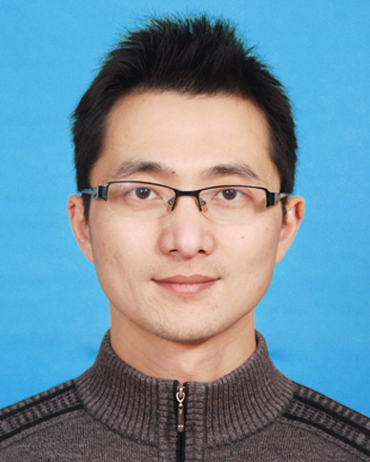

瑞丽集团-芜湖瑞丽整形医院院长

中国整形美容协会抗衰老分会理事

安徽省修复重建外科委员会委员

安徽省医学会激光医学委员会委员

卫生部医管司整形外科内镜与微创专业委员会委员

中华医学会安徽省整形外科分会会员

**擅长领域：**精细眼部整形、鼻部综合整形、面部及乳房自体脂肪填充、注射微整形、疤痕修复及胎记治疗

1. **林洪哲**　韩方院长 c:\users\administrator\appdata\roaming\360se6\User Data\temp\5bafa40f4bfbfbedb809df657cf0f736afc31f53.jpg

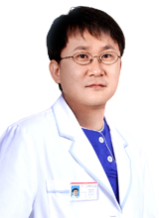

【瑞丽集团】杭州瑞丽整形外科医院韩方院长

韩国朝鲜大学院医科大学医学院教授

韩国首尔美嘉（Mecca）整形外科医院院长

韩国颌面整形外科协会常委

国际整形美容协会理事

**擅长领域：面部轮廓（**下颌角整形、颧弓**）**整形、面部精细整形、乳房整形

**3.姜亮守**  **韩方院长 c:\users\administrator\appdata\roaming\360se6\User Data\temp\5bafa40f4bfbfbedb809df657cf0f736afc31f53.jpg**

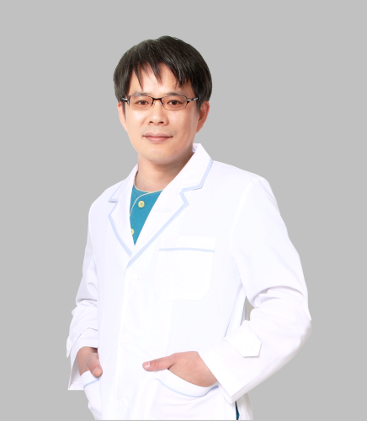

**【瑞丽集团】杭州瑞丽医疗美容医院韩方院长**

韩国精细化整形大师

国际整形美容协会理事

韩国朝鲜大学医学院教授

韩国光州美嘉（Mecca）整形外科医院院长

**擅长领域：**眼部综合整形、鼻部综合整形、乳房综合整形、面部年轻化手术细化整形

**4、徐少骏　院长/**主任医师 c:\users\administrator\appdata\roaming\360se6\User Data\temp\377adab44aed2e738293b1ad8201a18b87d6fa3c.jpg

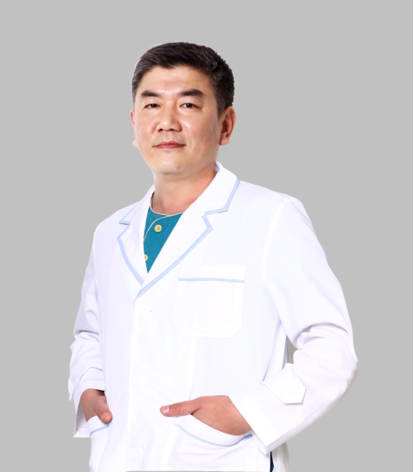

**【瑞丽集团】杭州瑞丽医疗美容医院院长**

北京医科大学整形外科博士

德国莱比锡大学博士后

中华医学会浙江整形外科分会常务委员

韩国朝鲜大学医学院特聘教授

**擅长领域：乳房整形、注射微整形、面部轮廓整形、吸脂塑形。**

1. **宋建良**院长/主任医师 c:\users\administrator\appdata\roaming\360se6\User Data\temp\377adab44aed2e738293b1ad8201a18b87d6fa3c.jpg

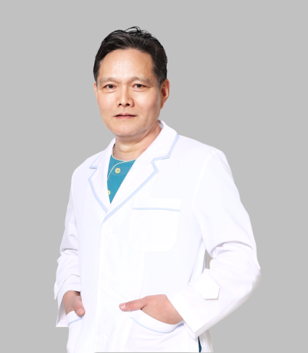

**【瑞丽集团】杭州瑞丽整形外科医院院长**

国务院政府特殊津贴专家

中国整形美容协会抗衰老分会副会长

中国修复重建外科专业委员会常委

中华医学会浙江省医学美学与美容学会副主任委员

浙江省康复医学会修复重建外科专业委员会副主任委员

浙江省皮肤美容科学组组长

**擅长领域：眼鼻整形、创伤与畸形修复、综合面部年轻化、乳房整形。**

1. **王健** 副教授/副主任医师 c:\users\administrator\appdata\roaming\360se6\User Data\temp\377adab44aed2e738293b1ad8201a18b87d6fa3c.jpg

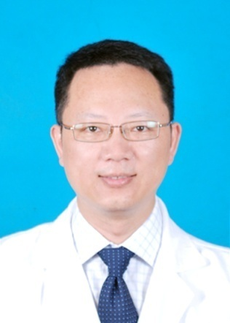

上海第九人民医院整形外科硕士生导师

国际整形重建与美容外科学会（IPRAS）会员

国际美容整形外科学会会员

中华医学会唇腭裂学组委员

**擅长领域：**鼻部整形、乳房整形、眼部整形、唇腭裂治疗

1. 张如鸿 教授/主任医师

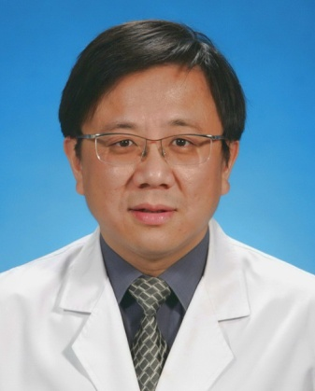

上海第九人民医院整形外科博士生导师

国际整形重建与美容外科学会（IPRAS）委员

国际ISAR（耳再造协会）委员

中华医学会整形外科分会委员兼秘书长

国家自然基评审

美国UCLA（加州大学洛杉矶分校）访问学者

**擅长领域：**眼鼻整形、耳部整形修复与再造、面部轮廓整形。

1. **蒋朝华** 副教授/副主任医师 c:\users\administrator\appdata\roaming\360se6\User Data\temp\377adab44aed2e738293b1ad8201a18b87d6fa3c.jpg

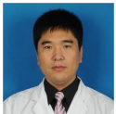

上海第九人民医院整形外科博士、颌面外科硕士

上海中西医结合医学美容分会委员

中国医师协会美容与整形分会会员

中华医学会整形外科分会淋巴水肿治疗学组委员兼秘书

国际淋巴学会会员

**擅长领域**：吸脂塑形、自体脂肪填充、面部年轻化整形、眼鼻整形、唇裂术后鼻唇畸形修复

1. **吕金陵**教授/主任医师 c:\users\administrator\appdata\roaming\360se6\User Data\temp\377adab44aed2e738293b1ad8201a18b87d6fa3c.jpg

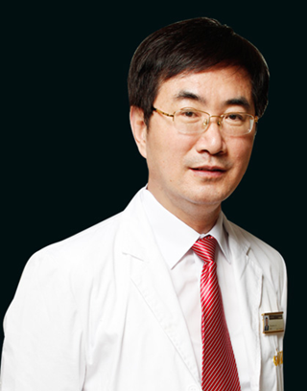

爱思特集团技术总监

中华医学会整形外科学分会微创美容专业学组副主任委员

泛亚洲太平洋地区面部整形美容外科学会理事

世界内镜医师协会中国整形外科专业委员会秘书长

[中国中西医结合学会医学美容专业委员会](http://baike.sogou.com/lemma/ShowInnerLink.htm?lemmaId=10408202&ss_c=ssc.citiao.link)秘书长

**擅长领域：**内窥镜隆乳、面部微创年轻化、面部轮廓 (下颌角、颧弓整形)、吸脂塑形、自体脂肪填充

1. **张菊芳**主任医师 c:\users\administrator\appdata\roaming\360se6\User Data\temp\377adab44aed2e738293b1ad8201a18b87d6fa3c.jpg

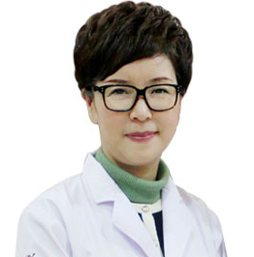

杭州市第一人民医院医学美容中心主任

亚洲毛发移植协会第一届委员

浙江省美容外科学会副主任委员

杭州市医学会整形与显微外科分会副主任委员

**擅长领域**： FUT毛发移植、注射微创美容、面部年轻化系列治疗

1. **徐靖宏**副教授/主任医师 c:\users\administrator\appdata\roaming\360se6\User Data\temp\377adab44aed2e738293b1ad8201a18b87d6fa3c.jpg

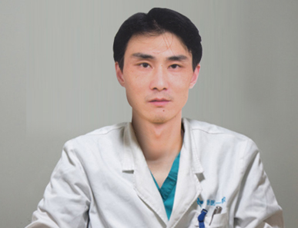

浙江大学第一医院整形外科主任、博士生导师

中国医师协会美容与整形医师分会委员

中华医学会浙江省整形外科分会常委

浙江省中西医结合学会医学美容分会委员

浙江省医疗事故鉴定委员会专家

浙江大学医学院整形外科学位点负责人

**擅长领域**：私密整形、乳房整形、鼻部整形、抽脂塑形、面部年轻化。

1. **程磊　美国医学博士 c:\users\administrator\appdata\roaming\360se6\User Data\temp\377adab44aed2e738293b1ad8201a18b87d6fa3c.jpg**

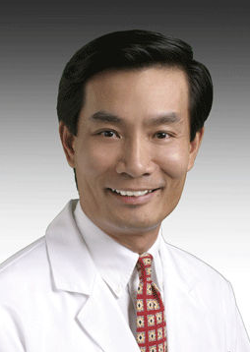

美国LLC创始人兼首席医务官

美国抗衰老医学会会员

美国预防医学会认证会员

美国激光医学及手术学会会员

美国非手术美容医学会会员

美国亚特兰大Medical Institute医务总监

**擅长领域：**非手术面部塑型、液体拉脸、激光美容、皮肤综合治疗、抗衰老美容